 | Министерство науки и высшего образования Российской Федерации  Федеральное государственное автономное образовательное учреждение  высшего образования  «Московский государственный технический университет  имени Н.Э. Баумана  (национальный исследовательский университет)»  (МГТУ им. Н.Э. Баумана)
ФАКУЛЬТЕТ «ИНЖЕНЕРНЫЙ БИЗНЕС И МЕНЕДЖМЕНТ»
КАФЕДРА «ПРОМЫШЛЕННАЯ ЛОГИСТИКА» (ИБМ-3)

Отчет по лабораторной работе № 3
по дисциплине «Технологии машинного обучения»
«Подготовка обучающей и тестовой выборки, кросс-валидация и подбор гиперпараметров на примере метода ближайших соседей»

Студент ИБМ 3-64Б В.А. Леонтьева
(Подпись, дата)
Руководитель Ю.Е.Гапанюк
(Подпись, дата)

2026

Введение
Целью лабораторной работы является изучение методов подготовки данных для машинного обучения, способов разделения выборки на обучающую и тестовую части, а также освоение методов подбора гиперпараметров модели на примере алгоритма ближайших соседей.
В ходе выполнения работы необходимо:
- разделить выборку на обучающую и тестовую;
- обучить модель ближайших соседей;
- оценить качество модели;
- подобрать оптимальный гиперпараметр K;
- применить кросс-валидацию;
- сравнить результаты исходной и улучшенной моделей.
Для выполнения лабораторной работы использован датасет, содержащий информацию о специалистах различных профессий, уровне образования, опыте работы и заработной плате.
Необходимо решить задачу регрессии, то есть предсказать заработную плату сотрудника на основе входных признаков.

1. Описание датасета
Используемый набор данных содержит 250000 строк и 10 признаков.
Табл.1 - Основные признаки
Признак | Описание
job_title | должность
experience_years | стаж работы
education_level | уровень образования
skills_count | количество навыков
industry | отрасль
company_size | размер компании
location | страна
remote_work | формат работы
certifications | количество сертификатов
salary | заработная плата
Целевая переменная: salary

2. Ход выполнения работы
2.1 Предварительная обработка данных
Перед обучением модели были выполнены следующие действия:
1. Очистка числового признака. В столбце experience_years присутствовали некорректные текстовые значения, которые были преобразованы в пустые значения и затем заменены средним значением столбца.
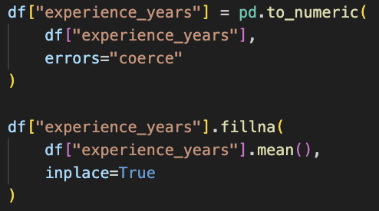
Рис.1 – Очистка числового признака
2. Кодирование категориальных признаков. Текстовые признаки были преобразованы в числовой формат методом Label Encoding.
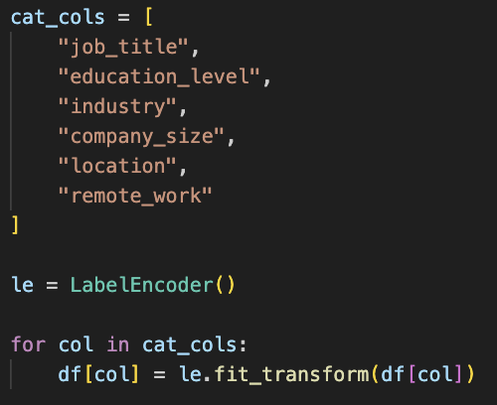
Рис.2 – Кодирование признаков
3. Масштабирование данных. Для корректной работы алгоритма ближайших соседей признаки были нормализованы методом StandardScaler.
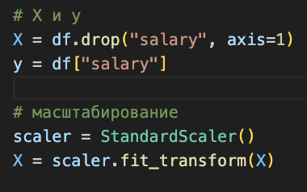
Рис.3 – Масштабирование данных

2.2 Разделение выборки
Данные были разделены методом train_test_split:
80% — обучающая выборка
20% — тестовая выборка
Это позволяет обучить модель на одной части данных и проверить её качество на другой части.
2.3 Обучение исходной модели
В качестве исходной модели использован алгоритм ближайших соседей с параметром: K = 5. Модель была обучена на обучающей выборке, после чего выполнен прогноз на тестовой части данных.
Полученные результаты:
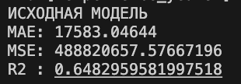
Рис.4 – Метод ближайших соседей
Средняя ошибка прогноза составила около 17,6 тыс. Коэффициент детерминации показывает, что модель объясняет 64.8% зависимости зарплаты от признаков. Это свидетельствует о среднем качестве модели.

2.4 Подбор гиперпараметра методом GridSearchCV
Для поиска оптимального значения параметра K использован метод полного перебора GridSearchCV. Проверялись различные значения количества соседей. Полученные результаты:
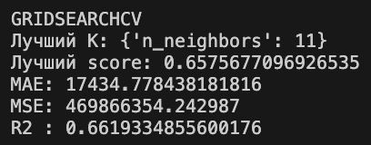
Рис.5 – Метод GridSearchCV
По сравнению с исходной моделью ошибка MAE уменьшилась, ошибка MSE уменьшилась, коэффициент R2 увеличился. Это означает, что подбор параметра улучшил качество модели.

2.5 Подбор гиперпараметра методом RandomizedSearchCV
Для дополнительного поиска параметров использовался метод случайного подбора RandomizedSearchCV.
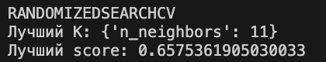
Рис.6 – Метод RandomizedSearchCV
Метод случайного поиска подтвердил результат полного перебора.

3. Сравнение моделей
Метрика | Исходная модель (K=5) | Оптимальная модель (K=11)
MAE | 17583.05 | 17434.78
MSE | 488820657.58 | 469866354.24
R2 | 0.6483 | 0.6619
После подбора гиперпараметров качество модели улучшилось по всем основным метрикам.

Вывод
В ходе выполнения лабораторной работы были изучены методы подготовки выборки и настройки модели машинного обучения.
Были получены практические навыки:
- разделения данных на обучающую и тестовую выборки;
- обучения метода ближайших соседей;
- оценки качества модели;
- использования кросс-валидации;
- автоматического подбора гиперпараметров.
В результате установлено, что оптимальное значение параметра: K = 11. Использование подбора параметров позволило повысить качество прогноза заработной платы.

Приложение. Текст программы
import pandas as pd

from sklearn.model_selection import train_test_split
from sklearn.model_selection import GridSearchCV
from sklearn.model_selection import RandomizedSearchCV
from sklearn.model_selection import KFold
from sklearn.model_selection import ShuffleSplit

from sklearn.preprocessing import LabelEncoder, StandardScaler
from sklearn.neighbors import KNeighborsRegressor

from sklearn.metrics import mean_absolute_error
from sklearn.metrics import mean_squared_error
from sklearn.metrics import r2_score

df = pd.read_csv("/Users/veraleonteva/Desktop/ML/ЛР3/job_salary_prediction_dataset.csv")

# Чистим experience_years
df["experience_years"] = pd.to_numeric(
df["experience_years"],
errors="coerce"
)

df["experience_years"].fillna(
df["experience_years"].mean(),
inplace=True
)

# Кодирование категорий
cat_cols = [
"job_title",
"education_level",
"industry",
"company_size",
"location",
"remote_work"
]

le = LabelEncoder()

for col in cat_cols:
df[col] = le.fit_transform(df[col])

# X и y
X = df.drop("salary", axis=1)
y = df["salary"]

# масштабирование
scaler = StandardScaler()
X = scaler.fit_transform(X)

# train/test
X_train, X_test, y_train, y_test = train_test_split(
X, y,
test_size=0.2,
random_state=42
)

# Исходная модель
model = KNeighborsRegressor(n_neighbors=5)
model.fit(X_train, y_train)

pred = model.predict(X_test)

print("ИСХОДНАЯ МОДЕЛЬ")
print("MAE:", mean_absolute_error(y_test, pred))
print("MSE:", mean_squared_error(y_test, pred))
print("R2 :", r2_score(y_test, pred))

# GridSearchCV
params = {"n_neighbors": [1,3,5,7,9,11,13,15]}

cv1 = KFold(n_splits=5, shuffle=True, random_state=42)

grid = GridSearchCV(
KNeighborsRegressor(),
params,
cv=cv1,
scoring="r2"
)

grid.fit(X_train, y_train)

print("\nGRIDSEARCHCV")
print("Лучший K:", grid.best_params_)
print("Лучший score:", grid.best_score_)

best_model = grid.best_estimator_
pred2 = best_model.predict(X_test)

print("MAE:", mean_absolute_error(y_test, pred2))
print("MSE:", mean_squared_error(y_test, pred2))
print("R2 :", r2_score(y_test, pred2))

# RandomizedSearchCV
cv2 = ShuffleSplit(
n_splits=5,
test_size=0.2,
random_state=42
)

rand = RandomizedSearchCV(
KNeighborsRegressor(),
params,
n_iter=5,
cv=cv2,
random_state=42,
scoring="r2"
)

rand.fit(X_train, y_train)

print("\nRANDOMIZEDSEARCHCV")
print("Лучший K:", rand.best_params_)
print("Лучший score:", rand.best_score_)

